《数字逻辑与数字系统》课程课堂教学设计
所属学科 | 计算机科学与技术 |  |  | 授课对象 |  | 信管、电商
课程 | 数字逻辑与数字系统 |  |  | 参赛教师 |  | 代 媛
章节  名称 | 第6章 时序逻辑电路  §6.4.3 移位寄存器应用
授课  方式 | 多媒体辅助课堂讲授 |  | 教学  重点 |  | 移位寄存器如何控制电路
教学目标 |  | 了解集成移位寄存器的功能，掌握移位寄存器控制电路的方法。
教学方法 |  | 本次教学采用设问启发引导学生进行学习，综合运用图片、动画等丰富的多媒体形式，让学生留下深刻印象，激发学生学习兴趣。
教学过程  设计 |  | - 以节日彩灯动态变化效果引出如何控制彩灯，并提出问题—使用以前所学的知识能否解决？吸引学生对讲述内容的关注，进而引出本次课程讲述的主要内容。  - 回顾上节课知识点—移位寄存器概念与分类，使学生回忆起左移移位寄存器、右移移位寄存器及双向移位寄存器。  - 讲解集成双向移位寄存器芯片：输入端口、输出端口、功能选择端口、移位数据输入端口等各项功能。  - 移位寄存器应用举例，其可用于设计数值计算电路，如乘法（左移）、除法（右移）及控制电路等。回到上课开始提到的彩灯控制，采用移位寄存器实现彩灯控制。  首先使用两个集成双向移位寄存器扩展成8位的移位寄存器，将8个彩灯连接在移位寄存器的输出端口，加上5V电压，当输出端口为低电平0时，彩灯点亮，输出端口为高电平1时，彩灯熄灭。  当同时给移位寄存器清零时，彩灯同时点亮，之后通过移位寄存器右移的方式，依次移入高电平1使得彩灯依次熄灭，再通过移位寄存器移入低电平0使得彩灯再依次点亮。  在反馈回路上加上一个反相器使得连续两次右移的数据是相反的，才能控制彩灯在依次熄灭后再依次点亮，点亮后再依次熄灭，从而完成彩灯的动态控制。  - 分析移位寄存器控制彩灯对应的时序波形图。  - 展示采用移位寄存器动态控制彩灯的效果。  彩灯同时点亮：  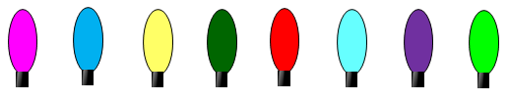  彩灯依次熄灭：  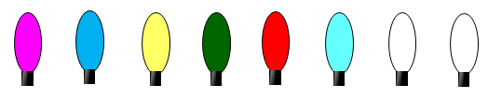  彩灯依次点亮：  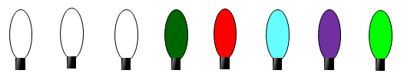  7、总结本次课讲授的内容。
练习作业 |  | 采用左移方式完成彩灯控制，并在实验室完成实验调试。
教学总结 |  | - 课堂教学以学生为主体，教师为主导，引导学生积极思考，以实例引出本次授课内容。  - 采用移位寄存器解决彩灯动态控制，运用数字逻辑与数字系统学过的知识搭建电路，并运用新学习的知识完成移位控制。  - 动态效果展示，有效地调动学生的积极性。  4、探寻合适的教学案例-彩灯控制，贴近实际生活，深入浅出，有助于启发调动学生思维，使得学生积极的思考，并在实验室能积极动手操作，从而达到提高教学效果的目的。

